-

|  |  |  |  |
| --- | --- | --- | --- |
| Istituto Superiore  I.T.C CARLO DENINA  SALUZZO (CN)  A.S. 2022/2023 | ESPERIENZA N°  2 | DATA:  16/11/2022 | CLASSE:  4C INFO |
| ALLIEVO: Bracco Mattia | | |

|  |  |  |
| --- | --- | --- |
| **RELAZIONE di LABORATORIO di INFORMATICA** | | **TITOLO:** Simulazione circuito RLC |
| DATA CONSEGNA: 7/12/2022 | VOTO: | FIRMA DOCENTE: |

**SPECIFICHE**

|  |
| --- |
| Tramite questa prova cercheremo di rilevare dal grafico rappresentante la corrente e la tensione il modulo e la fase di Z calcolandoli tramite le formule che conosciamo.  Dopo di che confronteremo il modulo e la fase rilevati con i calcoli.  Infine dimostrare la validità della simulazione.  Nella seconda parte della relazione cercheremo di calcolarci il valore del condensatore che genera risonanza nel circuito. |

**SCHEMA ELETTRICO**

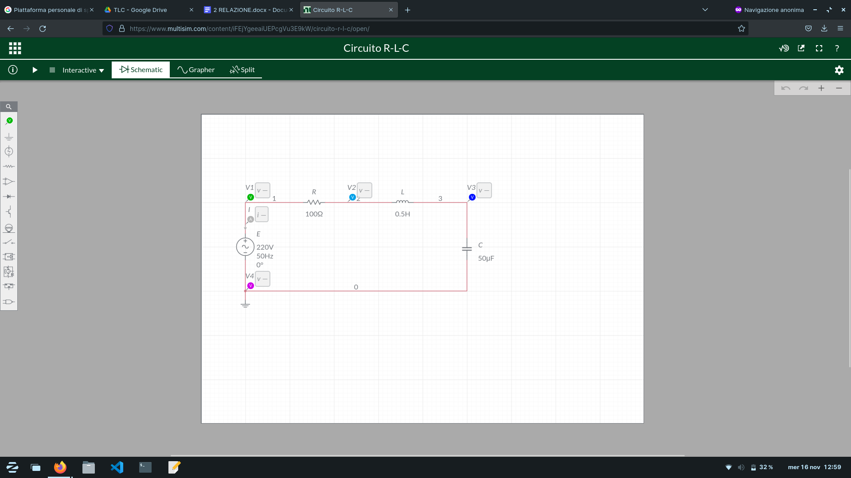

**ELENCO COMPONENTI**

|  |
| --- |
| * E = 220 [V] 50 [Hz] * R = 100 [Ω] * L = N / 10 [H] = 5 / 10 = 0,5 [H] * C = 50 [µF] * Voltmetro * Amperometri * Cavi elettrici per i collegamenti |

**FORMULE**

|  |
| --- |
| * ω = 2π * ƒ = [rad/s] * XL = ω * L = [Ω] * Xc = ω * C = [Ω] * Z = R + J(XL – XC) = [Ω] * |Z| = √ R2 + (ωL - 1/ωC)2 = [V] * V = R + J(ωL - 1/ωC) = [V] * I = V / Z = [A] * |I| = √a2 + b2 = [A] * θ = tan-1 [(XL - Xc) / R] = [°]   Comportamenti dopo aver analizzato XL e XC:   * Se XL > XC   INDUTTIVO 🡪 Tensione (V) in anticipo rispetto la corrente (A) 🡪 θ > 0°   * Se XL < XC   CAPACITIVO 🡪 Corrente (A) in anticipo rispetto la tensione (V) 🡪 θ < 0°   * Se XL = XC   OHMICO 🡪 La corrente (A) e la tensione (V) sono in risonanza 🡪 θ = 0° |

**CALCOLI**

|  |
| --- |
| ω = 2π * ƒ → 2π * 50 [Hz] = 314,15 [rad/s]  XL = ω * L → 314,15 [rad/s] * 0,5 [H] = 157,075 [Ω]  XC = 1 / (ω * C) → 1 / (314,15 [rad/s] * 50 [µF] = 63,664 [Ω]  |Z| = √ [R2 + (XL - XC)2] → √[1002 [Ω] + (157,075 [Ω] - 63,664 [Ω])2] = 136,84 [V]  Z = R + J(XL – XC) = 100 [Ω] + J(157,075 [Ω] - 63,664 [Ω]) = 100 [Ω] + J93,411 [Ω]  |I| = √a2 + b2 🡪 14,857 [A]  θ = tan-1 [(XL - Xc) / R] 🡪 tan-1 (93,411 [Ω] / 100 [Ω]) = 43,04 [°] |

A questo punto analizzando i valori XL e XC noto che il primo (XL) è maggiore del secondo (XC) di conseguenza questo circuito avrà un comportamento induttivo, ciò significa che la tensione (V) sarà in anticipo rispetto alla corrente (A) e di conseguenza l’angolo della fase (θ) avrà un valore maggiore di 0°.

Grazie al programma Multisim su cui è stato realizzato virtualmente il circuito è anche possibile andare a visualizzare un grafico contenente i valori percepiti dai 4 voltmetri (posizionati dopo il generatore (E), dopo la resistenza (R), dopo l’induttore (L) e l’ultimo sul punto di “messa a terra” del circuito) e dall’amperometro.

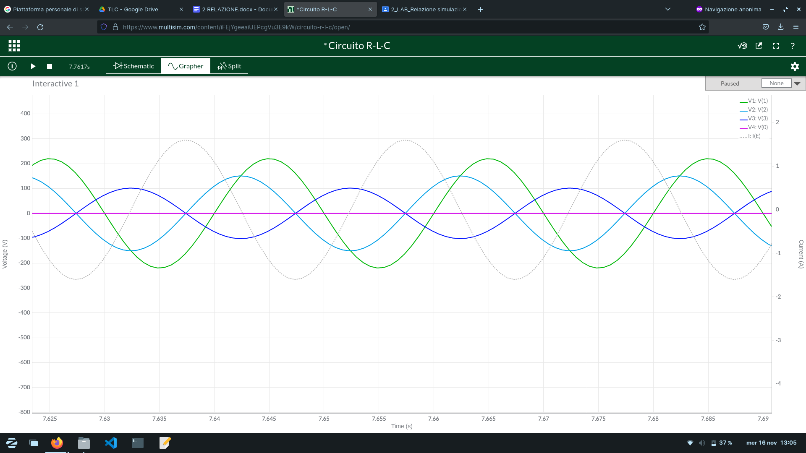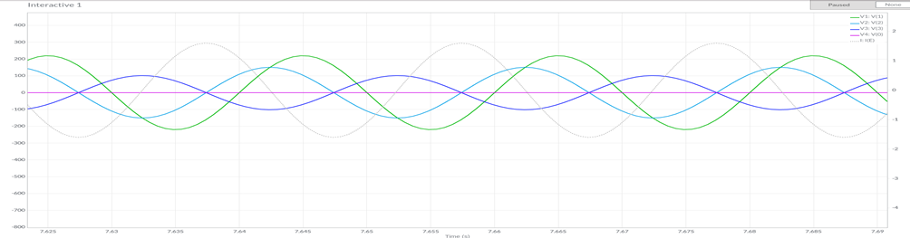

**CONCLUSIONI**

Con questa esperienza abbiamo potuto simulare il funzionamento di un circuito RLC con il quale abbiamo effettuato i calcoli necessari per determinare:

* L’omega (ω)
* la reattanza induttiva (XL)
* La reattanza capacitiva (XC)
* Il vettore Z
* Il modulo di Z (|Z|)
* Il modulo della corrente (|I|)
* L’angolo teta (θ)

Dopo aver determinato la reattanza induttiva e la reattanza capacitiva ho potuto constatare che questo circuito ha un comportamento induttivo in quanto il valore della reattanza induttiva supera quello della reattanza capacitiva.

Un circuito con un comportamento induttivo ha la caratteristica di avere la tensione (V) in anticipo rispetto alla corrente (A), ciò comporta ad avere un angolo della fase teta (θ) maggiore di 0 gradi.

Grazie al grafico generato da Multisim è possibile vedere lo “sfasamento” che si va a creare